
Billco Detector
Informe Técnico
Sistema Inteligente de Detección y Cálculo de Monedas
y Billetes Bolivianos con YOLO11 y PyQt6

Autor: Juanito Ortega
Versión del sistema: v1.1.2
Fecha: Junio de 2026
Repositorio: github.com/JuanitoOrtega/billco-detector

1. Resumen ejecutivo
Billco Detector es un sistema de visión artificial que detecta en tiempo real monedas y billetes del Estado Plurinacional de Bolivia y calcula automáticamente el monto total visible en la cámara. El proyecto abarca el flujo completo de un sistema de Visión Artificial: la construcción del dataset, el entrenamiento de un modelo YOLO11 propio y una aplicación de escritorio desarrollada en PyQt6.
El modelo final, entrenado específicamente para esta tarea, alcanzó métricas sobresalientes en el conjunto de prueba: una precisión media de 0.991, un recall de 1.000 y un mAP50 de 0.995. El sistema reconoce nueve denominaciones distintas y es capaz de operar en tiempo real sobre CPU.

2. Introducción y objetivos
El objetivo del proyecto es demostrar, de principio a fin, la construcción de un sistema de Visión Artificial aplicado a un problema real: el reconocimiento automático de dinero boliviano. Una premisa fundamental es que el sistema NO depende de modelos preentrenados que ya reconozcan dinero boliviano; el modelo se entrena específicamente a partir de un dataset construido por el autor.
El proyecto se organiza en tres módulos principales:
- Módulo 1 — Construcción del dataset: recolección, etiquetado y división de imágenes.
- Módulo 2 — Entrenamiento del modelo YOLO11 y su evaluación.
- Módulo 3 — Aplicación de escritorio para la detección en tiempo real.
Las nueve denominaciones que el sistema reconoce son las siguientes:
ID | Clase | Denominación | Valor (Bs)
0 | moneda_050 | Moneda 0.50 | 0.50
1 | moneda_1 | Moneda 1 | 1.00
2 | moneda_2 | Moneda 2 | 2.00
3 | moneda_5 | Moneda 5 | 5.00
4 | billete_10 | Billete 10 | 10.00
5 | billete_20 | Billete 20 | 20.00
6 | billete_50 | Billete 50 | 50.00
7 | billete_100 | Billete 100 | 100.00
8 | billete_200 | Billete 200 | 200.00

3. Descripción de la aplicación
La aplicación de escritorio, desarrollada en PyQt6, ofrece una interfaz moderna para la detección de dinero en tiempo real. Captura el video de la cámara web, ejecuta la inferencia del modelo sobre cada fotograma y muestra los resultados de forma visual e inmediata.

3.1. Funcionalidades principales
- Vista de cámara en tiempo real con cajas delimitadoras (bounding boxes) sobre cada objeto detectado.
- Etiqueta con el nombre de la denominación y el porcentaje de confianza de cada detección.
- Lista de objetos detectados en el fotograma actual.
- Cálculo y visualización del monto total acumulado en bolivianos (Bs).
- Indicador de fotogramas por segundo (FPS) del flujo de video.
- Indicador del estado del modelo (cargado / no cargado).
- Contador de la cantidad de objetos detectados.

3.2. Controles
Botón | Acción
Iniciar cámara | Arranca la captura de video en tiempo real.
Detener cámara | Congela la imagen y detiene el hilo de captura.
Capturar imagen | Retiene el último fotograma para su revisión.
Guardar captura | Exporta la captura a disco (.jpg / .png).
Cargar modelo… | Abre un diálogo para seleccionar un archivo de pesos .pt.
Acerca de | Muestra nombre, versión, autor y descripción.
Salir | Cierra la aplicación, solicitando confirmación.

3.3. Robustez
Una decisión de diseño relevante es que la aplicación abre y funciona aunque no exista el archivo de pesos best.pt. En ese caso muestra el estado «Modelo: no cargado», la cámara sigue operando y un botón permite cargar el modelo manualmente. La carga del modelo YOLO es perezosa (lazy import), de modo que la interfaz arranca incluso sin las dependencias pesadas instaladas. La captura de cámara se ejecuta en un hilo separado (QThread) para no congelar la interfaz.

4. Arquitectura y estructura del proyecto
El proyecto sigue una arquitectura limpia con separación clara de responsabilidades. Cada componente tiene un propósito único y se comunica con los demás a través de interfaces bien definidas. La configuración del proyecto (clases, valores, rutas y parámetros) reside en un único módulo, config/config.py, que actúa como fuente única de verdad.

4.1. Estructura de carpetas
billco-detector/
├── config/ Configuración central (fuente única de verdad)
├── src/
│ ├── dataset/ Módulo 1: dividir, verificar y generar dataset.yaml
│ ├── entrenamiento/ Módulo 2: entrenar y evaluar el modelo
│ ├── vision/ Núcleo de visión: detector y cámara (hilo)
│ ├── app/ Módulo 3: interfaz PyQt6 (ventana y widgets)
│ └── utils/ Utilidades: cálculo de montos por denominación
├── tests/ Pruebas automatizadas (pytest)
├── scripts/ Utilidades del proyecto (releases, informe)
├── assets/ Recursos gráficos (icono)
├── resultados/ Gráficos del entrenamiento
└── main.py Punto de entrada de la aplicación

4.2. Separación de responsabilidades
Capa | Ubicación | Responsabilidad
Interfaz | src/app/ | Ventana, widgets y eventos de usuario.
Visión artificial | src/vision/ | Captura de cámara e inferencia sobre fotogramas.
Modelo YOLO | src/entrenamiento/ + detector.py | Entrenamiento, evaluación y carga del modelo.
Utilidades | src/utils/ | Mapeo de clase a valor en Bs y suma de montos.
Configuración | config/ | Clases, valores, rutas y parámetros.

4.3. Calidad del código
El código sigue la guía de estilo PEP8 y emplea clases, anotaciones de tipo (type hints), docstrings en español y comentarios donde aportan claridad. Se evita la duplicación y se favorecen archivos pequeños y enfocados, cada uno con una responsabilidad única.

5. Construcción del dataset
El dataset es la base de todo sistema de Visión Artificial. Para este proyecto se capturaron fotografías propias de las nueve denominaciones y se etiquetaron en formato YOLO.

5.1. Formato YOLO
Cada imagen se acompaña de un archivo de texto con el mismo nombre. Cada línea de ese archivo describe un objeto con cinco valores: el identificador de la clase y las coordenadas normalizadas (de 0 a 1) del centro y el tamaño de la caja:
<clase> <x_centro> <y_centro> <ancho> <alto>
0 0.512 0.488 0.210 0.305

5.2. Recomendaciones de captura
Para un dataset de calidad se recomienda variar las condiciones de captura:
- Cantidad: idealmente entre 150 y 300 imágenes por clase.
- Iluminación: luz natural, artificial, directa y difusa, con sombras parciales.
- Fondos: superficies de distintos colores, texturas y patrones.
- Rotaciones, distancias y perspectivas variadas.
- Oclusión parcial y escenas con varias monedas y denominaciones juntas.
- Escenarios reales (mostrador, billetera, escritorio).

5.3. Etiquetado y división
El etiquetado se realizó con la herramienta LabelImg, exportando en formato YOLO y manteniendo el orden exacto de las clases definido en la configuración, para que el identificador numérico de cada clase coincida con su valor monetario. Las cajas se dibujan ajustadas al contorno visible de cada moneda o billete y se etiquetan todas las instancias presentes en cada imagen.
El dataset se divide automáticamente en tres conjuntos mediante el script dividir_dataset, con una proporción de 70 % para entrenamiento, 20 % para validación y 10 % para prueba. Un segundo script, verificar_dataset, comprueba que todas las etiquetas cumplan el formato YOLO antes de entrenar.

6. Entrenamiento del modelo
El entrenamiento parte del modelo base YOLO11n (variante «nano», la más ligera y rápida) mediante una técnica de aprendizaje por transferencia (transfer learning): se aprovecha un modelo que ya sabe «ver» y se reentrena para la tarea concreta de reconocer dinero boliviano. Esto reduce drásticamente la cantidad de imágenes y el tiempo necesarios.

6.1. Parámetros de entrenamiento
Parámetro | Valor | Significado
modelo base | yolo11n | Modelo de partida, versión nano (rápida y ligera).
imgsz | 640 | Las imágenes se redimensionan a 640 × 640 píxeles.
epochs | 100 | Número máximo de pasadas por todo el dataset.
batch | 16 | Imágenes procesadas a la vez por paso.
lr0 | 0.01 | Tasa de aprendizaje inicial (tamaño del ajuste por paso).
patience | 20 | Detiene si no mejora en 20 epochs (early stopping).

6.2. Early stopping y duración
El entrenamiento se detuvo automáticamente: tras 20 epochs consecutivas sin mejora en validación, el sistema concluyó que no tenía sentido continuar. Aunque el límite era de 100 epochs, el proceso llegó hasta la epoch 74 y guardó como modelo definitivo la mejor versión, obtenida en la epoch 54. El entrenamiento completo tomó 2.494 horas sobre CPU (Apple M2). Este mecanismo evita el sobreajuste y ahorra tiempo de cómputo.
Adicionalmente, el script de entrenamiento incorpora una verificación previa: si el dataset no está disponible, muestra un mensaje claro con los pasos a seguir en lugar de un error técnico, y el modelo final (best.pt) se copia automáticamente a la carpeta modelos/.

7. Resultados del entrenamiento
El modelo se evaluó sobre el conjunto de prueba (73 imágenes que no participaron en el entrenamiento). Las métricas globales obtenidas son:
Métrica | Valor | Interpretación
Precision | 0.991 | De lo que detectó, casi todo fue correcto.
Recall | 1.000 | Encontró todos los objetos presentes.
mAP50 | 0.995 | Precisión media con solapamiento del 50 %.
mAP50-95 | 0.980 | Precisión media bajo el criterio más estricto.
El modelo final es liviano (5.5 MB; 2.58 millones de parámetros; 101 capas; 6.3 GFLOPs) y rápido: aproximadamente 76 ms por imagen en CPU (0.3 ms de preprocesamiento, 75.6 ms de inferencia y 0.3 ms de posprocesamiento), lo que equivale a unos 13 fotogramas por segundo, suficiente para operar en tiempo real.

7.1. Métricas por clase
Clase | Imágenes | Precision | Recall | mAP50 | mAP50-95
moneda_050 | 6 | 0.987 | 1.000 | 0.995 | 0.995
moneda_1 | 10 | 0.998 | 1.000 | 0.995 | 0.961
moneda_2 | 7 | 0.990 | 1.000 | 0.995 | 0.995
moneda_5 | 9 | 0.993 | 1.000 | 0.995 | 0.972
billete_10 | 6 | 0.988 | 1.000 | 0.995 | 0.995
billete_20 | 9 | 0.991 | 1.000 | 0.995 | 0.958
billete_50 | 11 | 0.993 | 1.000 | 0.995 | 0.951
billete_100 | 8 | 0.990 | 1.000 | 0.995 | 0.995
billete_200 | 7 | 0.990 | 1.000 | 0.995 | 0.995
Nota de honestidad metodológica: estos resultados, casi perfectos, se obtuvieron con un dataset relativamente pequeño (entre 6 y 11 imágenes por clase en validación) y con condiciones de captura similares. Para confirmar que el modelo generaliza a situaciones nuevas conviene ampliar y diversificar el dataset.

8. Análisis de los gráficos del entrenamiento
Durante el entrenamiento, YOLO genera automáticamente un conjunto de gráficos que permiten evaluar la calidad del proceso y del modelo. A continuación se analiza cada uno en detalle.

8.1. Curvas de pérdida y métricas (results.png)
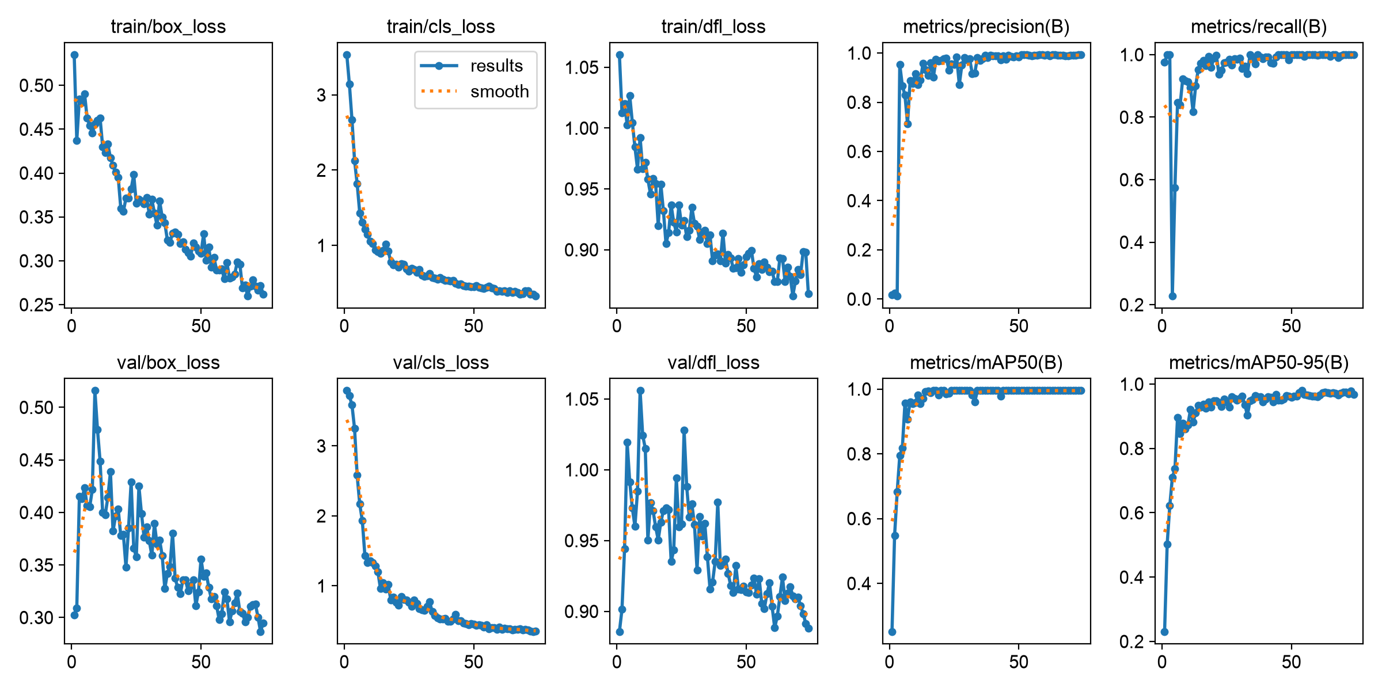
Figura 1. Evolución de las pérdidas y métricas a lo largo de las epochs.
Este panel resume todo el entrenamiento. Las tres primeras columnas muestran las funciones de pérdida —box_loss (precisión de la ubicación de las cajas), cls_loss (acierto en la clase) y dfl_loss (refinamiento del borde de la caja)— tanto en el conjunto de entrenamiento (fila superior) como en el de validación (fila inferior). Las dos últimas columnas muestran las métricas de calidad. La lectura correcta es que las pérdidas deben descender y las métricas ascender hasta estabilizarse. Es especialmente importante que las curvas de entrenamiento y validación bajen juntas: si la de entrenamiento bajara mientras la de validación sube, sería señal de sobreajuste. En este caso, todas las pérdidas descienden de forma sostenida y las métricas suben hasta valores cercanos a 1.0 y se aplanan, lo que indica un entrenamiento sano y bien ajustado.

8.2. Matriz de confusión normalizada
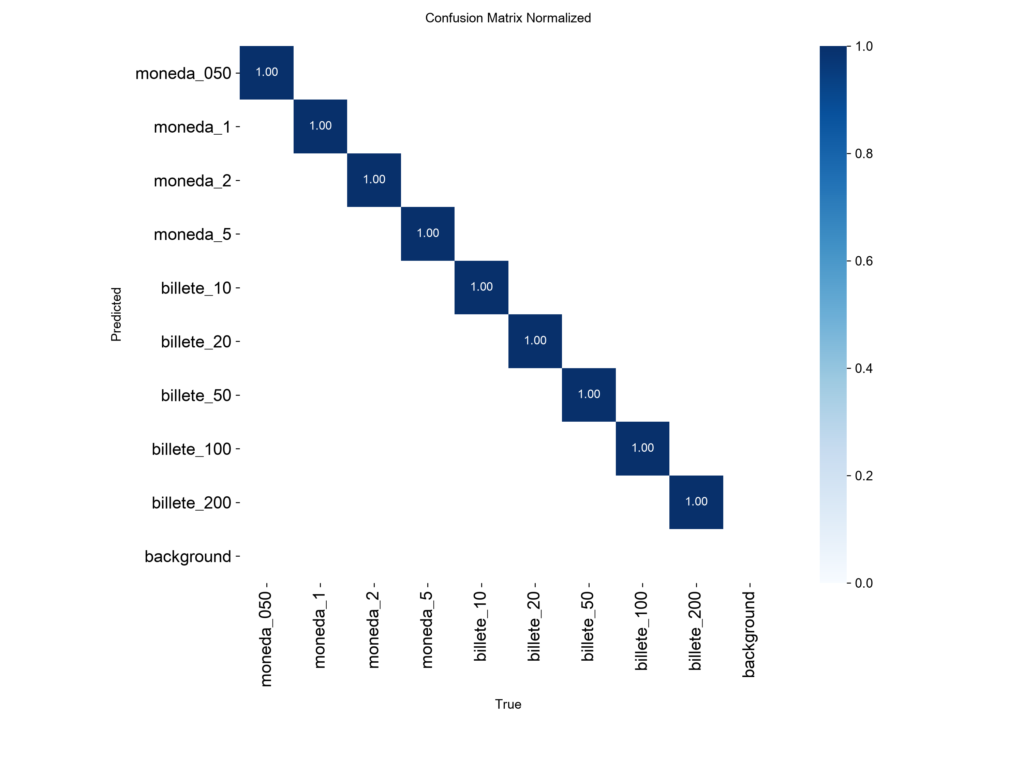
Figura 2. Matriz de confusión normalizada (proporciones).
La matriz de confusión contrasta la clase predicha por el modelo (filas) con la clase real (columnas). Los valores de la diagonal principal representan los aciertos, mientras que cualquier valor fuera de ella indicaría una confusión entre dos denominaciones. En su versión normalizada, cada celda expresa una proporción de 0 a 1. El resultado es una diagonal perfecta, con todas las celdas en 1.00 y ningún valor fuera de ella: el modelo no confunde ninguna denominación con otra en el conjunto de validación.

8.3. Matriz de confusión en conteos
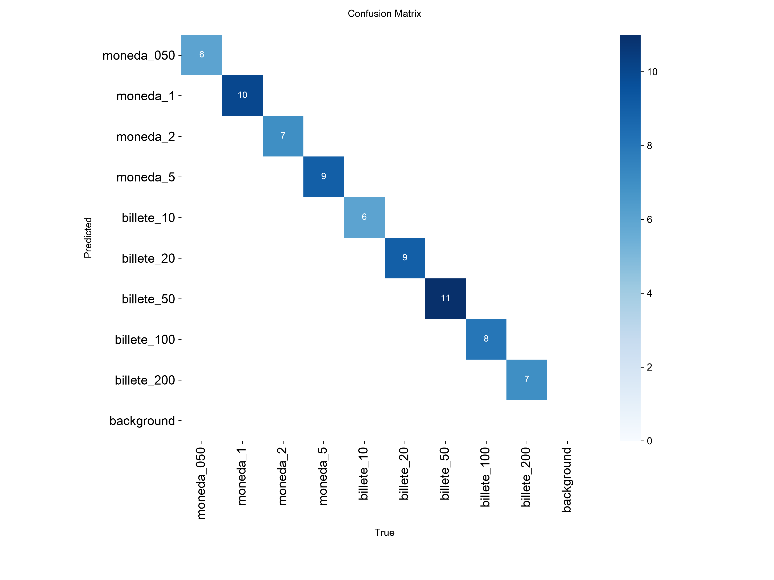
Figura 3. Matriz de confusión en número absoluto de detecciones.
Esta variante presenta la misma información pero con el número absoluto de detecciones en cada celda, en lugar de proporciones. Permite ver cuántos ejemplos de cada clase se evaluaron y confirmar que todas las detecciones cayeron en la celda correcta de la diagonal, sin dispersión hacia otras clases ni hacia el fondo (background).

8.4. Curva Precision–Recall (BoxPR_curve.png)
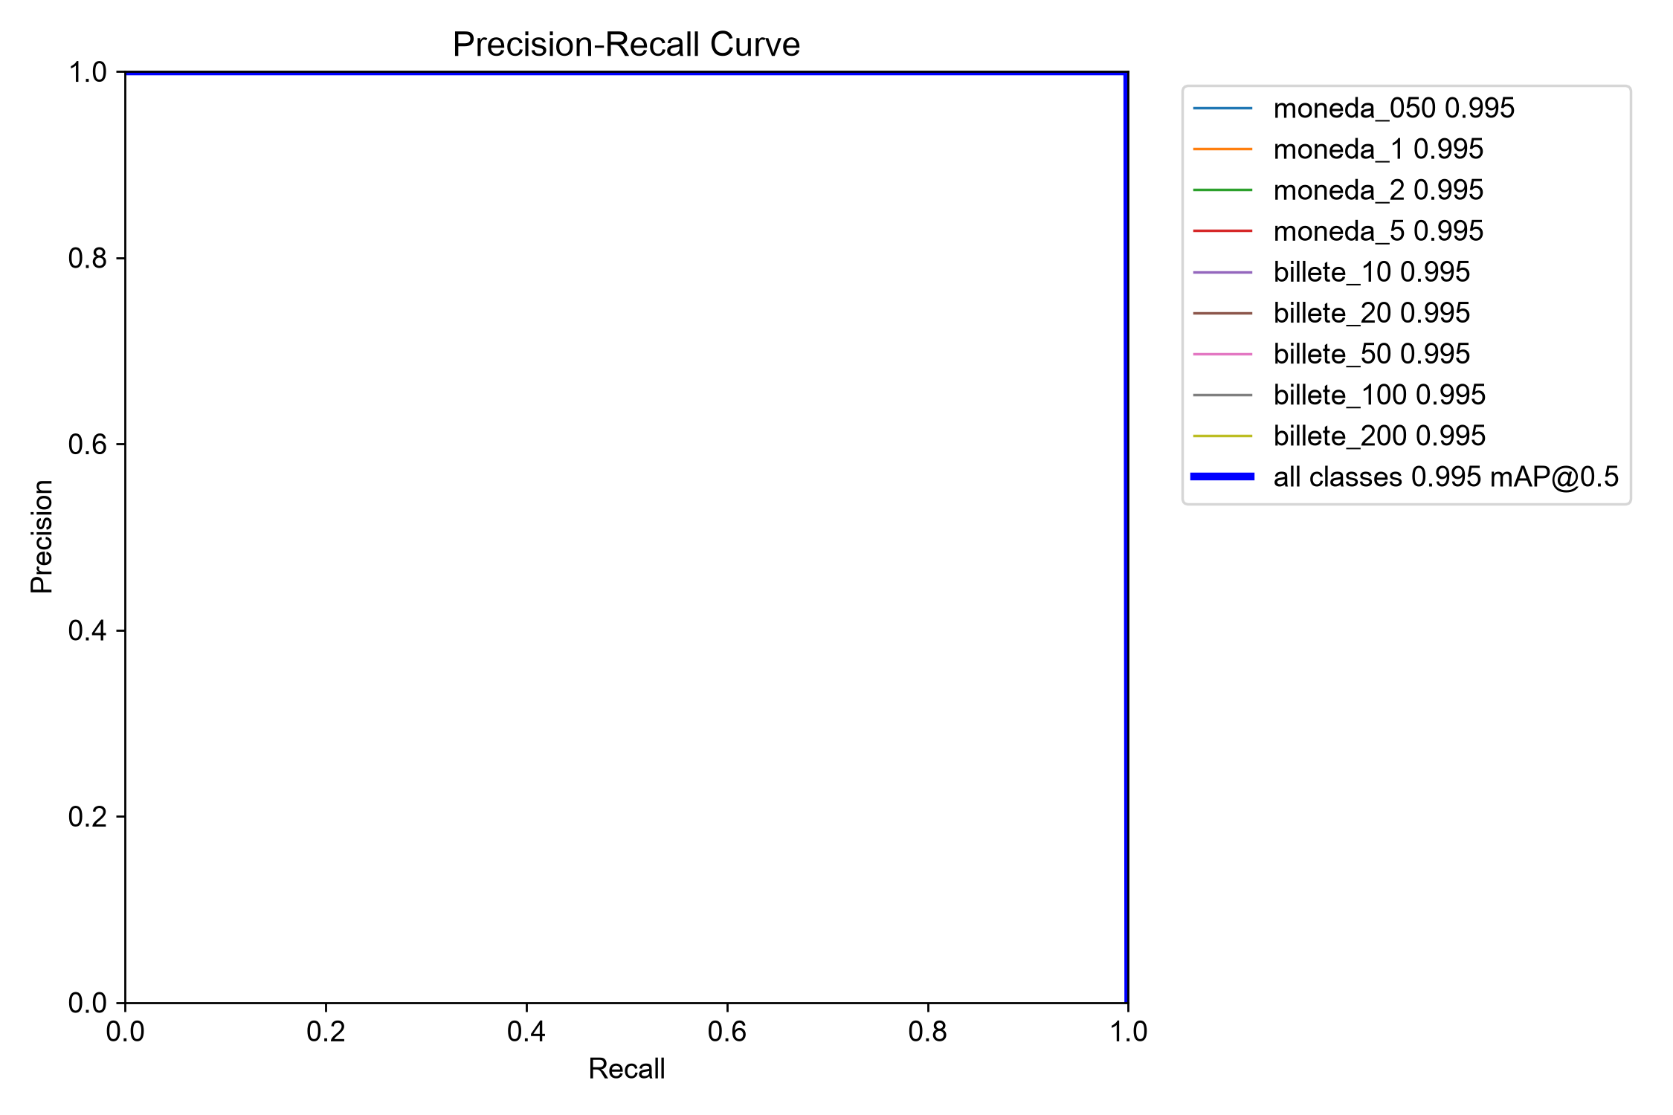
Figura 4. Curva Precision–Recall por clase.
La curva Precision–Recall muestra el equilibrio entre la precisión (proporción de detecciones correctas) y el recall (proporción de objetos encontrados) a medida que se varía el umbral de decisión. El área bajo la curva corresponde al mAP. Cuanto más se acerca la curva a la esquina superior derecha —el punto ideal (1, 1)—, mejor es el modelo. En este proyecto, todas las curvas se sitúan prácticamente en esa esquina, con un mAP50 global de 0.995.

8.5. Curva F1 vs confianza (BoxF1_curve.png)
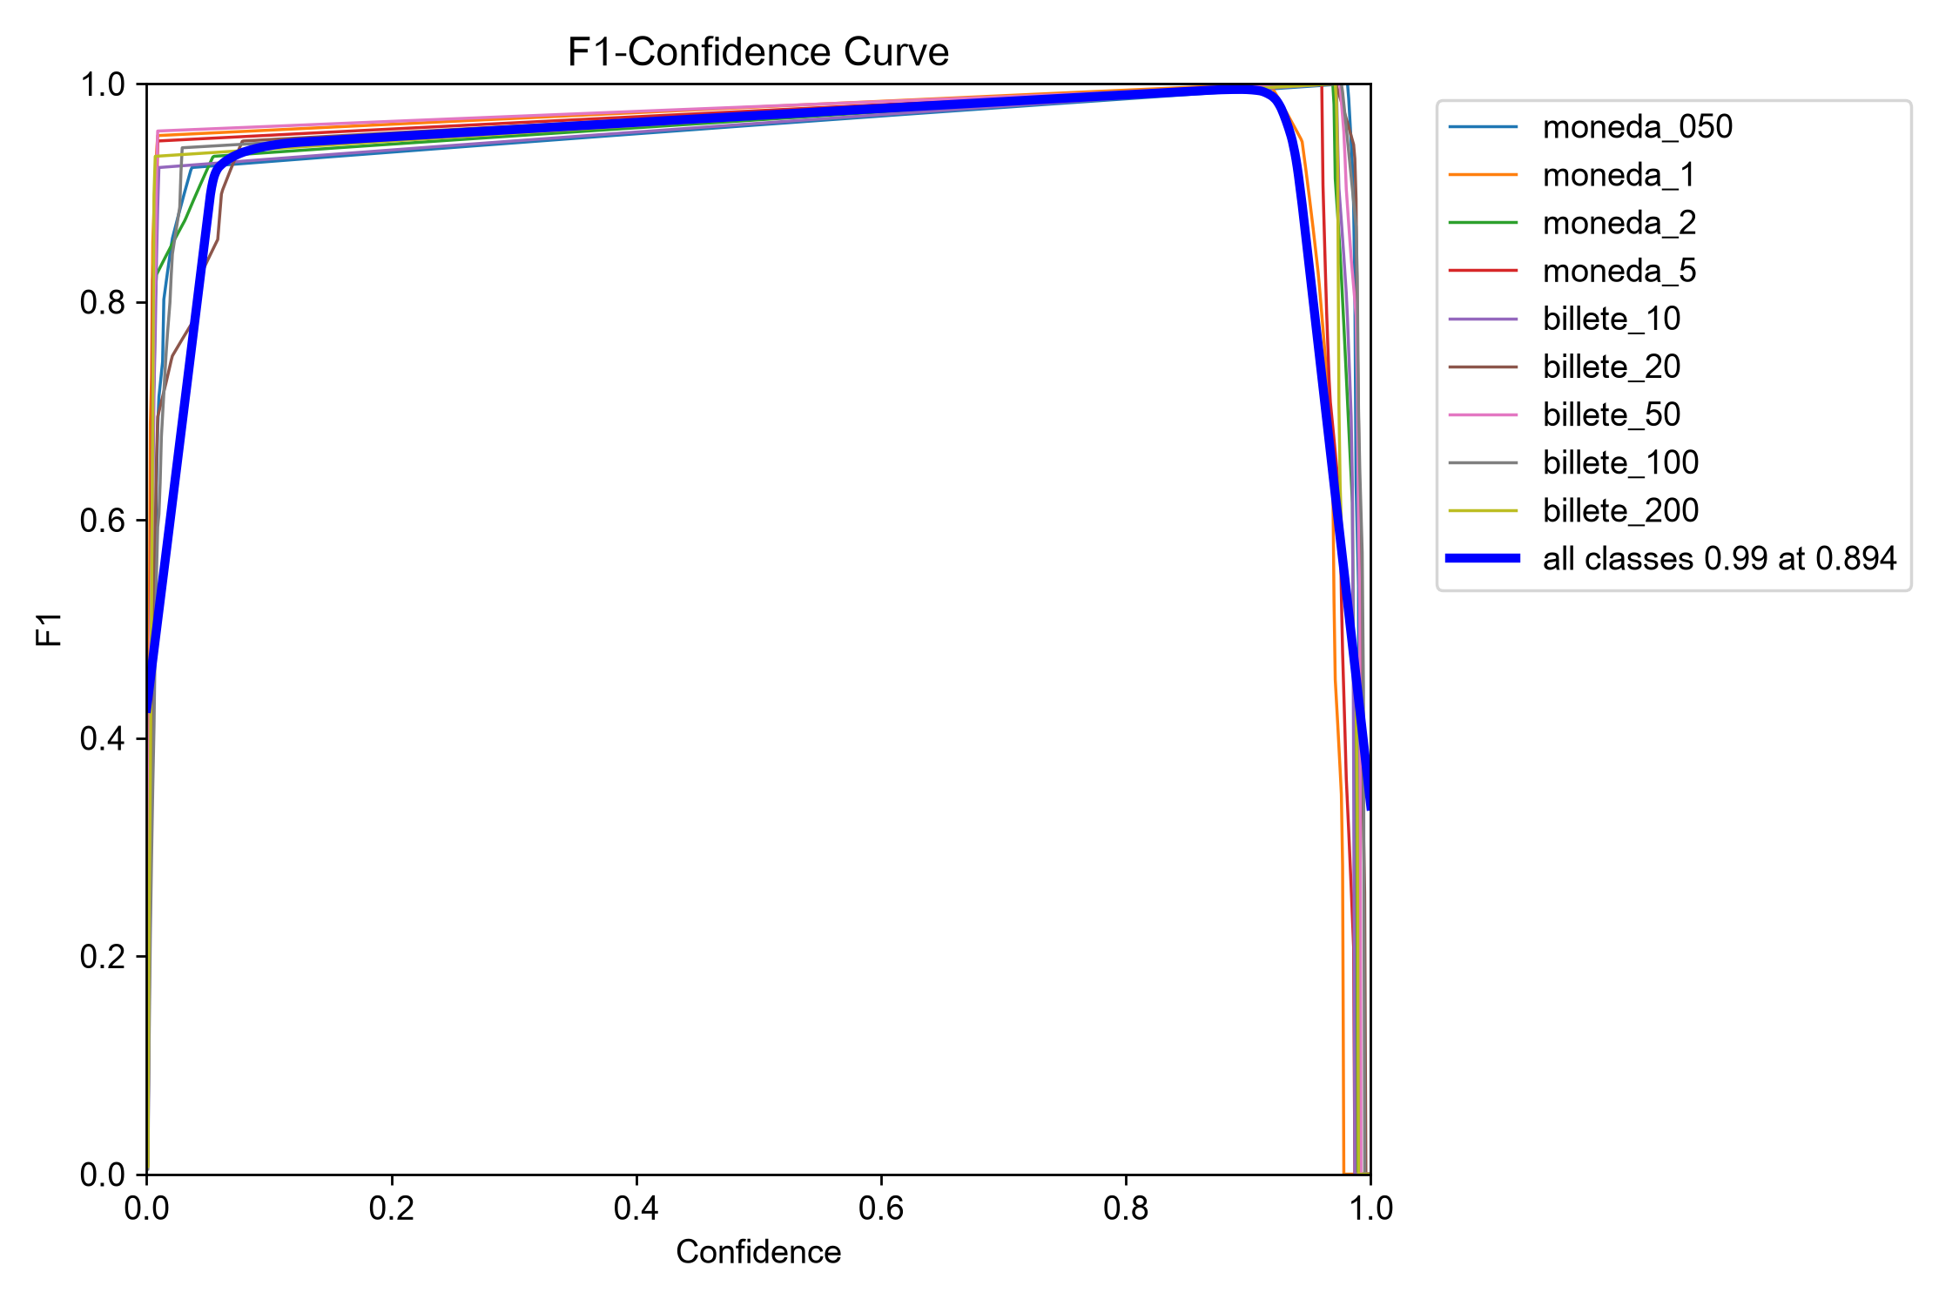
Figura 5. Puntuación F1 en función del umbral de confianza.
La puntuación F1 combina precisión y recall en un solo número (su media armónica). Esta curva muestra cómo varía el F1 según el umbral de confianza que se exija a las detecciones. El punto más alto de la curva señala el umbral de confianza óptimo y sirve para elegir el parámetro CONF_MIN de la aplicación. En este caso la curva se mantiene alta y plana en un amplio rango de confianza, lo que indica que el modelo es robusto y que el umbral de 0.5 utilizado por la aplicación es una elección segura.

8.6. Curvas de Precisión y Recall vs confianza
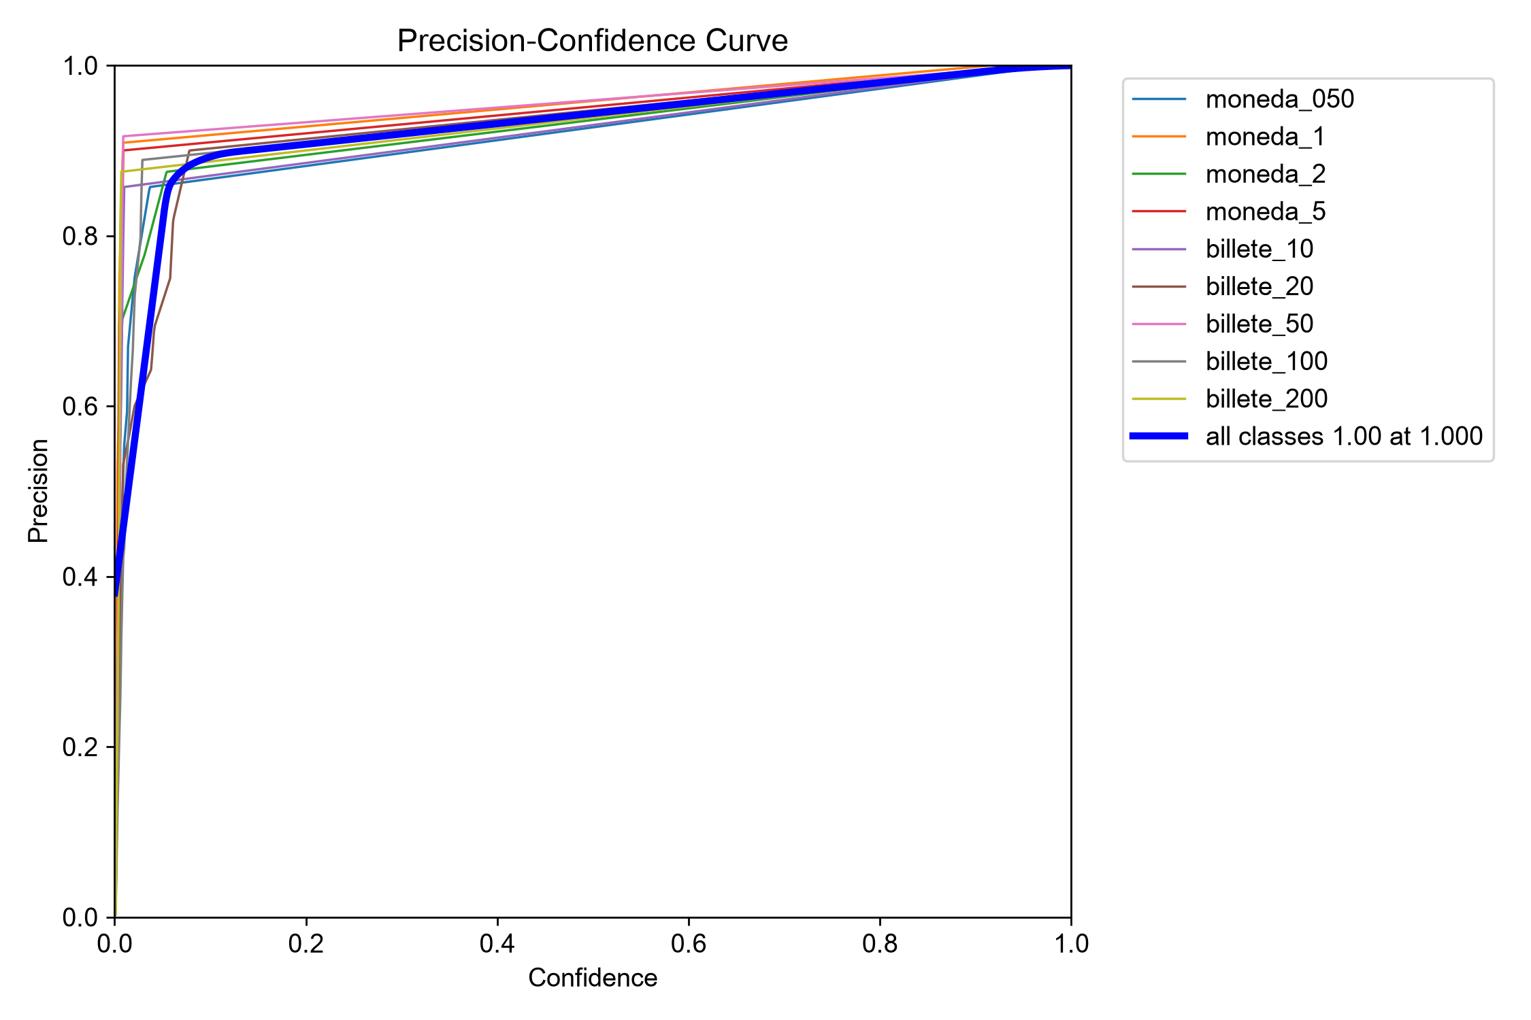
Figura 6. Precisión en función del umbral de confianza.
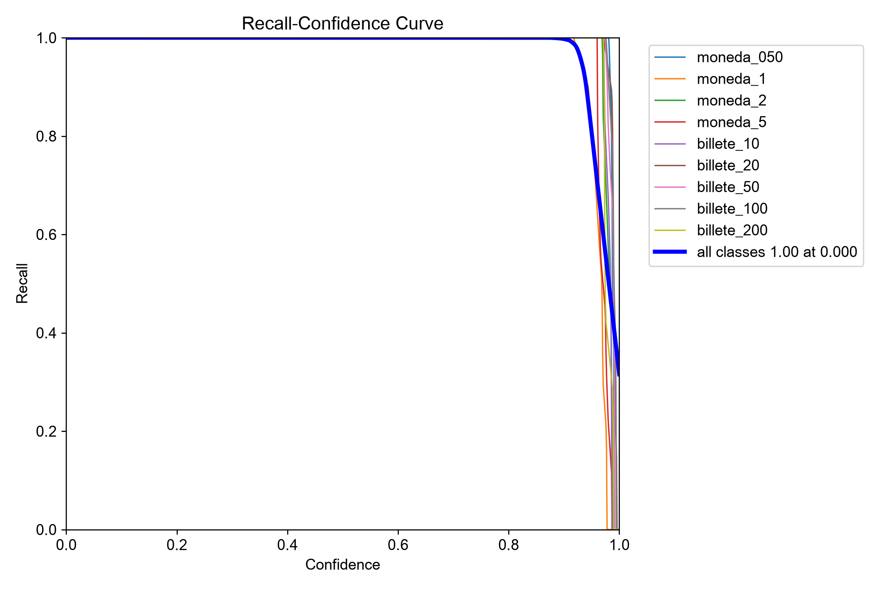
Figura 7. Recall en función del umbral de confianza.
Estas dos curvas descomponen el F1 en sus dos componentes. La curva de precisión tiende a subir cuando se exige más confianza, porque se descartan las detecciones dudosas y disminuyen los falsos positivos. La curva de recall, en cambio, tiende a bajar al exigir más confianza, porque algunos objetos válidos quedan por debajo del umbral y se pierden. El equilibrio entre ambas es justamente lo que resume la curva F1. En ambos casos los valores se mantienen muy altos y estables.

8.7. Distribución del dataset (labels.jpg)
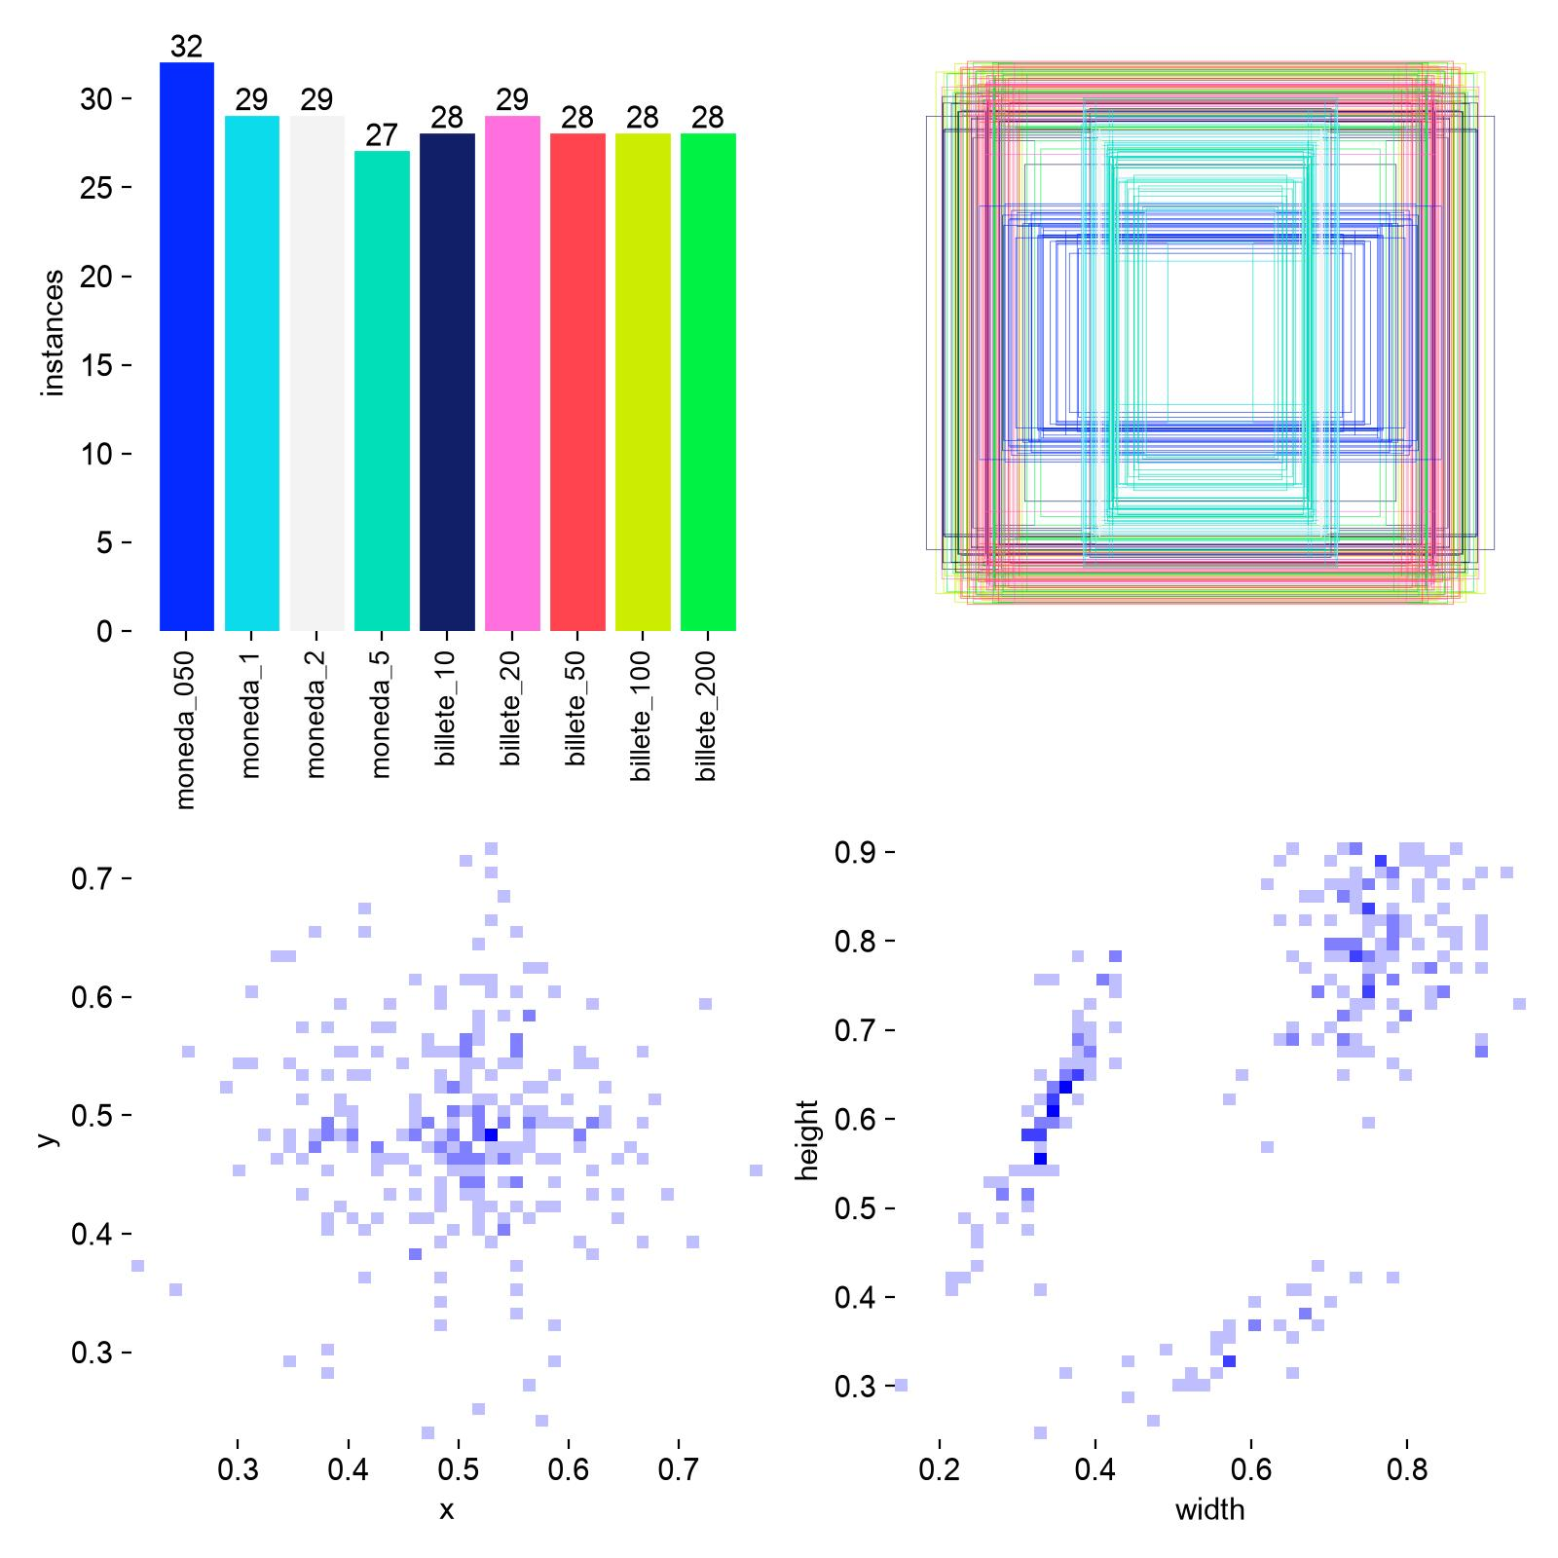
Figura 8. Distribución de instancias, posiciones y tamaños de las cajas.
Este gráfico resume la composición del dataset: el número de instancias por clase y la distribución de la posición y el tamaño de las cajas etiquetadas. Sirve para detectar desbalances: si una clase tuviera muchas más muestras que las demás, el modelo podría sesgarse hacia ella. En este proyecto el dataset es pequeño pero está razonablemente balanceado entre las nueve clases. Conviene recordar que un dataset reducido invita a validar el modelo con fotografías nuevas y variadas.

8.8. Lotes de entrenamiento (train_batch)
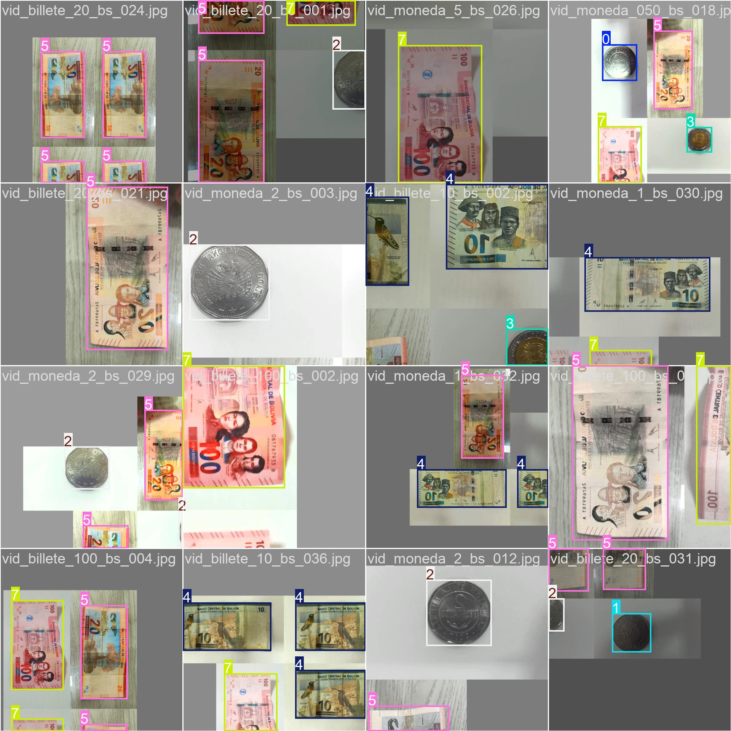
Figura 9. Ejemplo de lote de entrenamiento con aumento de datos.
Estas imágenes muestran fotogramas reales tal como entran al modelo durante el entrenamiento, con sus etiquetas y con las transformaciones del aumento de datos (data augmentation): recortes, giros, cambios de brillo y composiciones tipo mosaico. El aumento de datos multiplica artificialmente la variedad del dataset y ayuda al modelo a generalizar. Revisar estos lotes permite confirmar que las cajas y las clases llegan correctamente al proceso de entrenamiento.

8.9. Predicciones sobre validación (val_batch_pred)
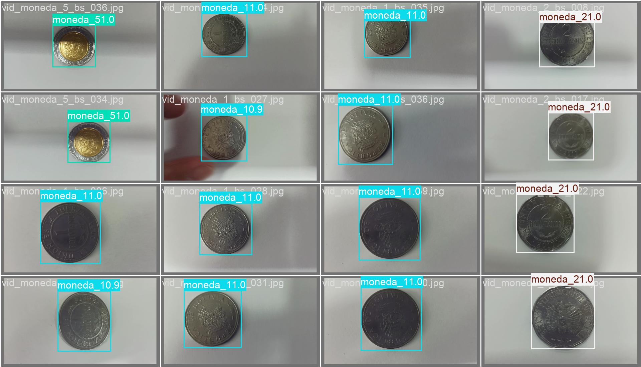
Figura 10. Predicciones del modelo sobre imágenes de validación.
Aquí se observa el modelo aplicado a imágenes que no utilizó para entrenar. Cada caja incluye la clase predicha y la confianza, mostradas juntas (por ejemplo, «moneda_5 1.0» significa la clase moneda_5 con una confianza de 1.0). Estas predicciones se comparan con las etiquetas reales de las mismas imágenes (figura siguiente): si coinciden, el modelo acierta.

8.10. Etiquetas reales de validación (val_batch_labels)
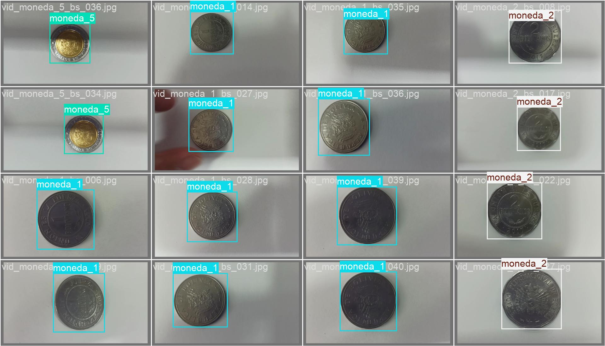
Figura 11. Etiquetas reales (verdad de terreno) de las imágenes de validación.
Esta figura muestra la «verdad de terreno»: las etiquetas correctas de las mismas imágenes de validación de la figura anterior. Comparando ambas se comprueba que las predicciones del modelo coinciden con las clases reales, lo que confirma cualitativamente las excelentes métricas obtenidas.

9. Pruebas y calidad del software
El proyecto incluye un conjunto de pruebas automatizadas con pytest que verifican la lógica crítica del sistema. Las pruebas se escribieron siguiendo la metodología de desarrollo guiado por pruebas (TDD): primero la prueba que falla y luego la implementación mínima que la hace pasar. En total son 20 pruebas, todas en verde.
Archivo de pruebas | Nº | Qué verifica
test_denominaciones.py | 7 | Mapeo de clase a valor en Bs y cálculo del monto total.
test_verificar_dataset.py | 6 | Validación del formato YOLO de las etiquetas.
test_entrenar_preflight.py | 4 | Verificación previa del dataset antes de entrenar.
test_notas_release.py | 3 | Extracción de notas de versión desde el CHANGELOG.
Las pruebas se centran en la lógica pura (cálculos y validaciones), que es la que más se beneficia de la verificación automática. Los componentes gráficos y el entrenamiento se verifican de forma complementaria mediante comprobaciones de importación y ejecución.

9.1. Versionado y publicación automática
El proyecto emplea versionado semántico (MAYOR.MENOR.PARCHE) con una única fuente de verdad para la versión. Un flujo de integración continua en GitHub Actions ejecuta las pruebas en cada cambio y, cuando la versión cambia, crea automáticamente la etiqueta y publica el release tomando las notas del archivo CHANGELOG.md.

10. Conclusiones y trabajo futuro
El proyecto cumple su objetivo: demuestra el flujo completo de un sistema de Visión Artificial, desde la construcción del dataset hasta una aplicación funcional, pasando por el entrenamiento de un modelo propio. El modelo YOLO11n entrenado alcanza métricas sobresalientes y opera en tiempo real sobre CPU, y la aplicación de escritorio integra la detección con el cálculo automático del monto total.
Como líneas de trabajo futuro se proponen: ampliar y diversificar el dataset (más imágenes por clase, fondos, iluminaciones y escenarios) para robustecer la generalización; evaluar variantes mayores del modelo (yolo11s/m) si se dispone de GPU; y empaquetar la aplicación como ejecutable para su distribución.

